МЕДИЦИНСКАЯ СЕСТРИЧКА & Ф
ВЫПУСК № 42 Ежемесячная студенческая газета октябрь 2015

Сегодня в номере:

1. С днем народного единства!
2. Славим профессию и колледж!
3. Чтим традиции колледжа

4. Не хотим жить в футляре!
5. А ты знаешь ПДД?П.4
6. Вся правда о сквернословии
7. И снова о любви

8. Поэтическая страничка
9. Юмор

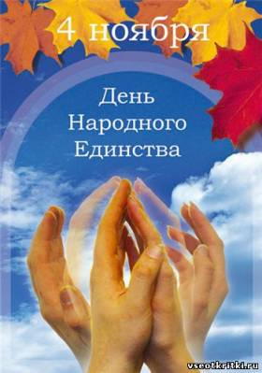
Уважаемые преподаватели, сотрудники и студенты Таганрогского медицинского колледжа! Поздравляем вас с Днем народного единства! Самые лучшие и важные свершения происходят только при взаимной поддержке и духовном единении. Лишь коллективные усилия приносят долгожданный результат и дарят радость! Желаем вам счастья, мира, совместных стремлений и побед!

Славим профессию и колледж!
На фото: студенты группы 2-1 Д.Сакович, А.Кокенко, А.Рыжова, М.Комина, А.Фёдорова и студент группы 3-2 Р.Осадчий воплощают образы медицинских работников.
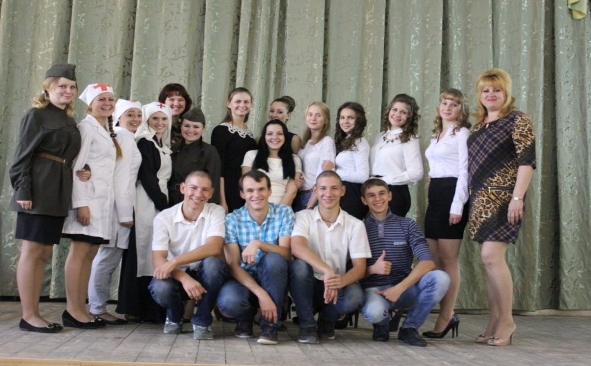
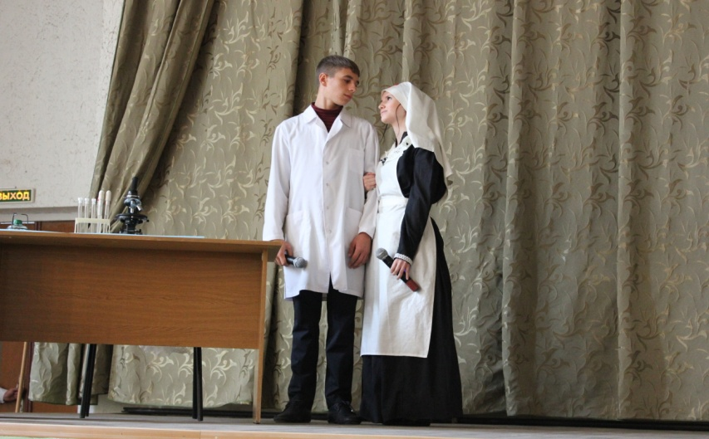
20.10.2015 Таганрогский медицинский колледж отметил своё 95-летие. В честь этого знаменательного события состоялся праздник «Славлю свою профессию!» Его участники, студенты 1,2 и 3 курсов отделения «Сестринское дело», под руководством преподавателей И.А.Овсянниковой и Т.Н.Глянцевой рассказали первокурсникам о славной истории выбранной ими профессии, с которой напрямую связана и история нашего колледжа.
На фото: участники и организаторы праздника «Славлю свою профессию!»

Чтим традиции колледжа
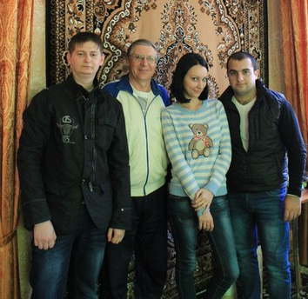
Н На фото: студенты группы 3М с М.В. Полстяным.

Одной из добрых традиций нашего колледжа является шефство студентов над ветеранами. Студенты группы 3М вместе с их куратором В.А. Пономарёвой вот уже третий год поддерживают теплые отношения с бывшим преподавателем физической культуры М.В. Полстяным. Михаил Владимирович всегда рад встрече со студентами, ведь у опытного преподавателя, заслуженного тренера России есть чем поделиться с молодежью.

Не хотим жить в футляре!

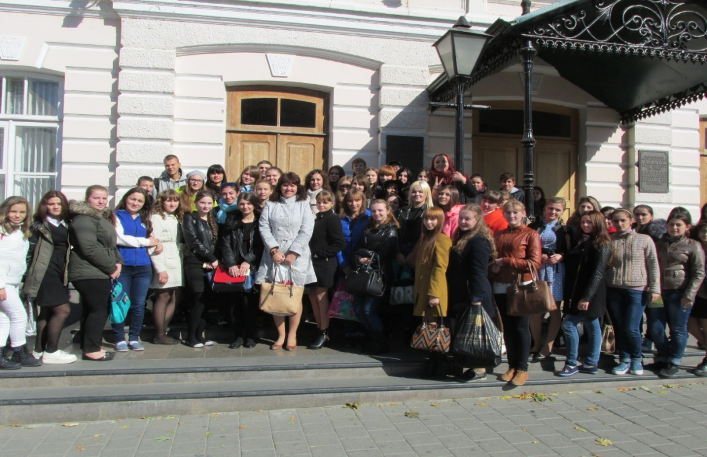
На фото: студенты и преподаватели на ступенях театра.
12.10. 2015 студенты групп 1-1,2,3 отделения «Сестринское дело»
вместе с преподавателями Т.Н. Глянцевой и М.О. Бекленищевой посетили спектакль Таганрогского драматического театра имени А.П. Чехова «Человек в футляре». В основу спектакля положен бессмертный рассказ нашего великого земляка, который и сейчас, более чем через столетие, представляется интересным и актуальным. Каждого из нас он заставил задуматься о собственном мировоззрении и образе жизни. Кто мы? Прячущиеся в футляр пошлости, бездеятельности, страха перед жизнью обыватели, чей девиз – «Как бы чего не вышло!» или активные, творческие, неравнодушные к миру, своей стране преобразователи жизни? Наши студенты после спектакля были единодушны: «Не хотим жить в футляре!»
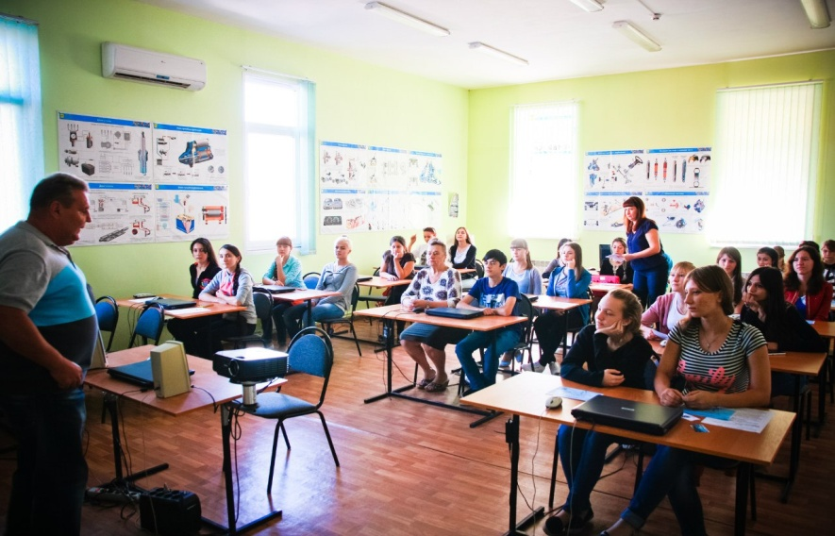
А ты знаешь правила
дорожного движения?
_________________________

В окт В октябре у студентов группы 1-2 отделения «Сестринское дело» появилась необычная возможность проверить свои знания правил дорожного движения. Вместе с преподавателем колледжа Ж.Г. Муравянниковой они побывали в автошколе «Курьер», где занятия по ПДД провели опытные инструкторы.
На фото: фрагмент занятия по ПДД в автошколе.

Вся правда о сквернословии
_____________________________________________________________________________________
На фото: студентки группы 2Н С.Литвинова,
О.Горбатенко, Ю.Ляхова с куратором О.В. Гнилицкой.
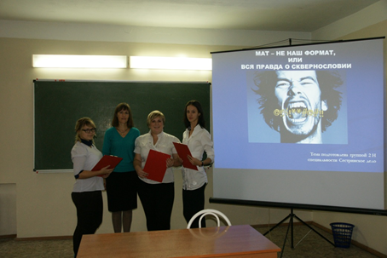
Вы думаете, что нецензурные выражения – это просто признак невежества и низкого уровня культуры? Если вы считаете именно так, то вы слишком узко и примитивно подходите к проблеме бранных слов. На самом деле ученые давно доказали, что матерные выражения негативно влияют на физическое и психическое здоровье человека. Поэтому каждый раз, делая выбор, употребить ли в своей речи «крепкое словцо» или нет, помните, что вы наносите непоправимый вред своему организму, разрушаете душу, свою и окружающих. Об этом рассказали студенты группы 2Н своим сверстникам на поточном воспитательном часе, который состоялся 27.10.2015 и назывался «Мат не наш формат (или вся правда о сквернословии).

И снова о любви…
______________________________________________________________
На фото: фрагмент поточного воспитательного часа.
Любовь – тема, которую невозможно исчерпать. Любовь к Родине, к родителям, к детям. Любовь к своему делу. Любовь между мужчиной и женщиной. Она такая разная, любовь. Но без неё нет жизни на земле. Любовь дарит нам вдохновение, счастье, уеренность, чувство защищенности. Любовь хранит нас от разочарований, предательства и невзгод. Она сильнее катастроф, болезней и даже смерти. Любовь делает человека лучше, духовнее чище. Поэтому любовью необходимо дорожить как одной из самых главных человеческих ценностей. Её нужно хранить, радуясь великому счастью любить и быть любимым. О таких важных для каждого человека вещах шла речь на поточном часе «Любовью дорожить умейте», который провели студенты группы 2-2 под руководством куратора Ю.С. Никипеловой 06.10.2015.

Страничка поэзии

СИНКВЕЙН – это пятистрочный стих. Термин «синквейн» происходит от французского слова, которое означает «пять». Пятистрочная стихотворная форма возникла в США в начале XX-го века под влиянием японской поэзии. Итак, синквейн – это нерифмованное стихотворение, состоящее из пяти строк, которое строится по строго определенным правилам. Синквейн – это замечательный способ привести в порядок свои мысли по какому-либо вопросу; кратко, точно и образно представить видение определенной проблемы. Предлагаем вам познакомиться с синквейнами, написанными нашими студентами.
Любовь
Божественная, мудрая
Воспитывает, учит, помогает
Заставляет мыслить сердцем и душой
Дар А.Федорова
*
Человек
Сильный и целеустремленный
Развивается, мыслит, добивается
Умеет решать любые проблемы
Личность М.Комина
*
Жизнь
Стремительная и непредсказуемая
Удивляет, озадачивает, меняет
Каждый выбирает по себе
Испытание А.Курбанова

Юмор
________________________________________
Говорят и пишут наши студенты
___________________________________________________
- Сколько у ребенка молочных зубов?
- 56!
*
-Когда ребенок начинает держать голову?
- В пубертатном периоде!
*
При артрите коленного сустава потенциальной проблемой пациента является отёк головного мозга.
*
Легочная артерия представляет собой вену.
*
Слюнные железы открываются на уровне щитовидной железы.
*
К эндокринной системе относится частота дыхания.
*
Изучение формы посадки бактерий путем посадки бактерий на куриный окорок.
*
Резаная рана правого плеча в нижней трети сзади.

_______________________________________________________________________________________________________________________________________
Редакционный совет: Вязьмитина А.В., Семененко Л.А., Глянцева Т.Н., Католикова О.С., студенческая редколлегия отделений Сестринское дело и Фармация. ТИРАЖ: 30 экземпляров. Адрес редколлегии: К. № 408, e-mail – glyantseva.t@yandex.ru© Таганрогский медицинский колледж

